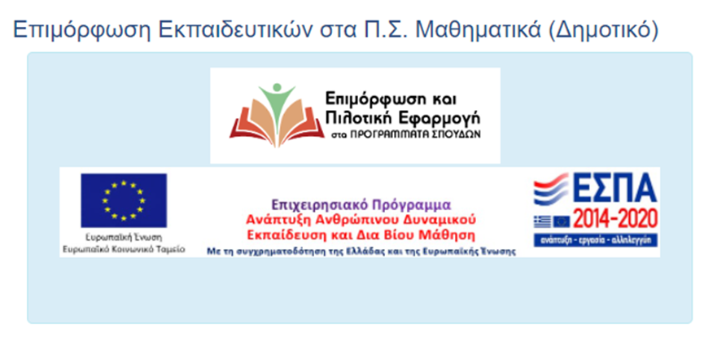

**Σχεδιασμός διδασκαλίας και αξιολόγηση**

|  |
| --- |
|  |

**Χριστίνα Μπουρούνη**

**ΓΕΝΙΚΑ ΣΤΟΙΧΕΙΑ**

**Συγγραφέας/Συγγραφείς:** Χριστίνα Μπουρούνη

**Ηλικιακή ομάδα μαθητών / Τάξη:** Β’ δημοτικού

**Μαθηματική έννοια-διαδικασία / διεργασία:** Γεωμετρία

**Διδακτική ενότητα:** Γεωμετρικά σχήματα και στερεά, Κατασκευές και σχεδιασμός

**Α1. ΣΧΕΔΙΑΣΜΟΣ**

|  |
| --- |
| **Προσδοκώμενα μαθησιακά αποτελέσματα**  *Σε ποιες εννοιολογήσεις μπορεί να οδηγηθούν οι μαθητές και οι μαθήτριες από αυτό το μάθημα;*  Οι μαθητές:  - να γνωρίσουν τα γεωμετρικά σχήματα και στερεά, να είναι σε θέση να κατασκευάζουν και να αναπαριστούν επίπεδα και στερεά γεωμετρικά σχήματα με διάφορα μέσα με βάση τις ιδιότητες τους.  - να μπορούν να διαχωρίζουν τα γεωμετρικά σχήματα βασιζόμενοι στις χαρακτηριστικές τους ιδιότητες.  - να μπορούν να συσχετίζουν τα γεωμετρικά σχήματα με τα αντίστοιχα στερεά. |
| **Σημασία της ενότητας με επίκεντρο τη μαθηματική έννοια–διαδικασία / διεργασία**  *Πώς η συγκεκριμένη ενότητα αποτελεί συνδετικό κρίκο (με τα προηγούμενα και τα επόμενα) μέσα στην τροχιά στην οποία βρίσκεται*  Η συγκεκριμένη ενότητα έπεται της ταξινόμησης και ανάλυσης των σχημάτων σε στοιχεία και ιδιότητες και προηγείται της σύνδεσης επιπέδων, ανάλυσης και σύνθεσης.  Οι κατασκευές με υλικά και οι αναλύσεις και συνθέσεις στηρίζουν την ανάδειξη ιδιοτήτων και σχέσεων.  Στις μικρές τάξεις (Α’ και Β’ Δημοτικού) οι μαθητές ξεκινούν με απλές κατασκευές με χρήση  χειραπτικών υλικών (π.χ. καλαμάκια). Στη συνέχεια, περνούν σε απλούς σχεδιασμούς σε  πραγματικό και ψηφιακό περιβάλλον, χρησιμοποιούν τα γεωμετρικά όργανα και  σχεδιάζουν γεωμετρικά στοιχεία (ευθείες, ημιευθείες, κύκλους, κλπ), καθώς και  γεωμετρικά σχήματα. |
| **Προϋπάρχουσα γνώση**  *Σε ποιες προηγούμενες γνώσεις και εμπειρίες θα στηριχθούν οι μαθητές και οι μαθήτριες ώστε να συμμετάσχουν στο μάθημα;*  Οι μαθητές βασίζονται σε γνώσεις και εμπειρίες που έχουν αποκτήσει από την Α’ τάξη. Ειδικότερα, γνωρίζουν την διαδικασία κατασκευής γνώριμων επίπεδων και στερεών γεωμετρικών σχημάτων με διάφορα μέσα και συζήτησης των ιδιοτήτων.  Οι μαθητές πρέπει να αναγνωρίζουν τα γεωμετρικά σχήματα (τρίγωνο, τετράγωνο, κύκλος, ορθογώνιο παραλληλόγραμμο), τόσο από την σχηματική απεικόνιση αυτών όσο και σε αντικείμενα καθημερινής χρήσης (π.χ. Κονσέρβες, μπάλα, κουτί παπουτσιών, πόρτα, κ. ά.).  Να αναγνωρίζουν ομοιότητες και διαφορές σε δεδομένα σχήματα (αριθμό πλευρών) ή στερεά (ως προς το μέγεθος, το σχήμα, αν είναι σταθερά ή κυλούν εύκολα κτλ).  Να είναι σε θέση να χρησιμοποιήσουν τον χάρακα για την χάραξη ευθύγραμμων τμημάτων.  Να μπορούν να συνεργάζονται ομαδικά.  Να χρησιμοποιούν ως εργαλείο το τάνγκραμ. |
| **Βασικές δυσκολίες των μαθητών ως προς τη μαθηματική έννοια-διαδικασία / διεργασία**  *Δυσκολίες που αναμένεται να αντιμετωπίσουν στην κατανόηση της μαθηματικής ιδέας (έννοια, διαδικασία, διεργασία που αποτελεί αντικείμενο μάθησης στη συγκεκριμένη ενότητα)*  Πιθανές δυσκολίες που αναμένεται να αντιμετωπίσουν οι μαθητές, εντοπίζονται στα εξής:  - Να προσεγγίσουν τις ιδιότητες και τις σχέσεις των γεωμετρικών σχημάτων και των στερεών.  - Να αντιληφθούν τον οπτικοχωρικό προσανατολισμό. Απαιτείται εξάσκηση με τη βοήθεια του εκπαιδευτικού προκειμένου οι μαθητές να βελτιώσουν την αντιληπτική τους ικανότητα στην αναγνώριση και σύνθεση γεωμετρικών σχημάτων.  Η έρευνα (Clements et al, 1999) δείχνει ότι οι μαθητές πρώτης σχολικής ηλικίας συχνά προβαίνουν στην αναγνώριση ενός σχήματος κυρίως αντιπαραβάλλοντάς το με ένα πρότυπο του σχήματος (prototype) που βάσει των εμπειριών τους έχουν σχηματίσει (π.χ. Κάτι που μοιάζει με πόρτα είναι ένα ορθογώνιο παραλληλόγραμμο). Αντίθετα, δε φαίνεται να βασίζουν την προσέγγισή τους σε αναγνώριση γεωμετρικών ιδιοτήτων (και των σχέσεων μεταξύ των ιδιοτήτων) που χαρακτηρίζουν τα σχήματα. |
| **Α2. ΕΠΙΛΟΓΗ ΕΡΓΩΝ** *(για κάθε φάση της διδασκαλίας)* |
| **Επιλογή κατάλληλων έργων και εκπαιδευτικών υλικών** (σε σχέση με τα ΠΜΑ, σε συμβατικό ή υπολογιστικό περιβάλλον)  *Περιγράψτε το κύριο έργο/α στο οποίο/α εργάζονται οι μαθητές σε αυτό το μάθημα, στοιχεία της μαθηματικής δραστηριότητας που είναι επιθυμητό να αναπτυχθούν κατά την ενασχόληση των μαθητών με το έργο (σε παράρτημα μπορείτε να προσθέσετε αποτυπώσεις οθόνης, εικόνες από το έργο κ.λπ.)*  **1η φάση**  Οι μαθητές χωρισμένοι σε ομάδες σχεδιάζουν σε ένα φύλλο χαρτί ένα σχήμα (π.χ. Τυχαία ανάθεση) και στη συνέχεια εντοπίζουν ένα αντικείμενο (γεωμετρικό στερεό) και το συσχετίζουν με το σχήμα αυτό. Σχεδιάζουν το αντικείμενο και ακολουθεί συζήτηση.  Οι μαθητές χωρισμένοι σε 4 ομάδες. Κάθε ομάδα παίρνει τυχαία έναν φάκελο μέσα στον οποίο υπάρχει ένα φύλλο χαρτί στο οποίο απεικονίζεται ένα γεωμετρικό σχήμα. Ακολούθως, γίνεται μια βόλτα (shape walk) των μαθητών είτε μέσα στην τάξη, είτε και εκτός (π.χ. στο διάδρομο) με τους μαθητές να προσπαθούν να εντοπίσουν αντικείμενα σχετικά με το γεωμετρικό σχήμα που τους έτυχε στο φάκελο.  Η φάση ολοκληρώνεται με τις ομάδες να αναφέρουν τα αντικείμενα που εντόπισαν και με την ταξη να συζητάει κατά πόσον τα αντικείμενα αυτά πράγματι παρουσιάζουν ομοιότητα με το υπό συζήτηση σχήμα κάθε φορά.  **2η φάση**  Οι μαθητές αξιοποιώντας υλικά όπως οδοντογλυφίδες και πλαστελίνη, κατασκευάζουν γεωμετρικά στερεά.  Συζήτηση: Ο εκπαιδευτικός ενθαρρύνει τους μαθητές να παρουσιάσουν τις κατασκευές τους και να συζητήσουν για ομοιότητες και διαφορές. Όσες ομάδες έχουν δημιουργήσει ίδια στερεά καλούνται να εξηγήσουν βάσει των ιδιοτήτων τι είναι αυτό που κάνει τις κατασκευές τους να μοιάζουν.  **3η φάση**  Αξιοποίηση τάνγκραμ  Αξιοποίηση λογισμικών για την εμπέδωση των παραπάνω  (βλ. παράρτημα) |
| **Αξιολόγηση**  *Αξιολόγηση μάθησης/ μαθητή (πώς θα ελεγχθεί / διαπιστωθεί τι κατάφερε κάθε μαθητής αλλά και η τάξη συλλογικά)*  *Αξιολόγηση για το διδακτικό έργο (πώς θα ελεγχθεί / διαπιστωθεί αν οι διδακτικές επιλογές ήταν επιτυχείς ή αναποτελεσματικές;)*  Για τον έλεγχο της ικανότητας αναγνώρισης σχημάτων μπορεί να αξιοποιηθεί κάποιο βιβλίο τύπου Museum Shapes (Metropolitan Museum of Art, 3) by The (NY) Metropolitan Museum of Art (Author) με τους μαθητές να καλούνται να αναγνωρίσουν τα γεωμετρικά σχήματα που υπάρχουν στα επιλεγμένα έργα τέχνης που παρουσιάζονται στο βιβλίο (Αν δεν υπάρχει το βιβλίο υπάρχει η δυνατότητα εντοπισμού των εν λόγω έργων τέχνης σαν εικόνα στο διαδίκτυο…)  Φύλλο εργασίας για αναγνώριση σχημάτων και αντιστοίχιση με στερεά (παραπομπή άρθρο) |

**Β. ΔΙΔΑΚΤΙΚΕΣ ΠΡΑΚΤΙΚΕΣ ΠΟΥ ΘΑ ΥΙΟΘΕΤΗΣΕΤΕ**

|  |
| --- |
| **Διαχείριση του μαθηματικού νοήματος**  *Διδακτικές πρακτικές που θα υιοθετηθούν ή ενέργειες που θα γίνουν για να διευκολυνθεί η κατάκτηση του μαθηματικού νοήματος*  Οι διδακτικές πρακτικές που προτείνονται να ακολουθηθούν για τη διευκόλυνση του μαθηματικού νοήματος είναι:   * Πρακτική δημιουργίας συνδέσεων * Πρακτική επιλογής και χρήσης εργαλείων * Η χρήση τεχνουργημάτων, απτικών και ψηφιακών, προσφέρει ευκαιρίες αποτελεσματικής διατύπωσης και διερεύνησης εικασιών και προβλημάτων, κατάλληλης αναπαράστασης. Οι μαθητές, μέσω της μετάβασης από το ένα σύστημα αναπαράστασης σε ένα άλλο, αναγνωρίζουν τις σχέσεις και δημιουργούν συνδέσεις μεταξύ των διαφόρων συστημάτων αναπαράστασης (γεωμετρικών). |
| **Δραστηριοποίηση των μαθητών (σε ατομικό και συλλογικό επίπεδο)**  *πως εξασφαλίζεται ένα ασφαλές και ‘δυναμικό’ κλίμα μάθησης και πώς οι διδακτικές επιλογές προσαρμόζονται στις ανάγκες των μαθητών και της μάθησης*  Οι διδακτικές προσεγγίσεις που προτείνονται είναι:   * Ενεργή μάθηση * Συμμετοχική/ συνεργατική μάθηση * Περιβάλλοντα διερευνητικής/ ανακαλυπτικής μάθησης * Διαχείριση παραδειγμάτων/ αντιπαραδειγμάτων |

**Αναφορές**

Clements, D. et al (1999). Young children's concepts of shape. *Journal for Research in Mathematics Education*, 30 (2), 192-212

Metropolitan Museum of Art (2005). Museum Shapes (Metropolitan Museum of Art, 3). Νew York: Met Publications

**Παράρτημα**

**Για Α2**

**Απτικά τεχνουργήματα:**

* Αξιοποίηση υλικών όπως καλαμάκια, οδοντογλυφίδες, πλαστελίνες (βλ. Εικόνα 1)

**Ψηφιακά εργαλεία για ψηφιακά τεχνουργήματα:**

* Geometry, <https://mathigon.org/polypad>
* Γεωπίνακας - Geoboard, <https://apps.mathlearningcenter.org/geoboard/>

**Τεχνουργήματα απτικά: καλαμάκια/πλαστικά ξυλάκια/ πλαστελίνη**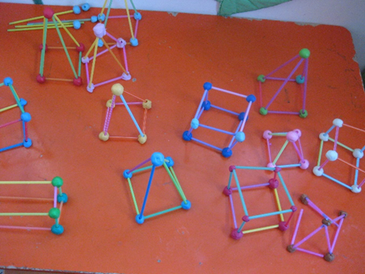

Εικόνα 1

**Τεχνουργήματα ψηφιακά**

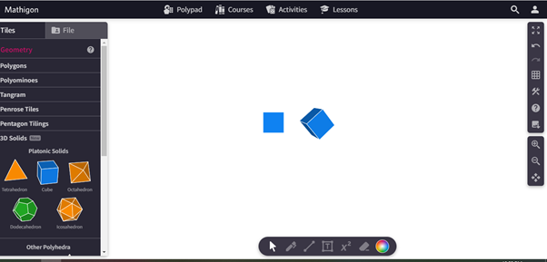

Εικόνα 2

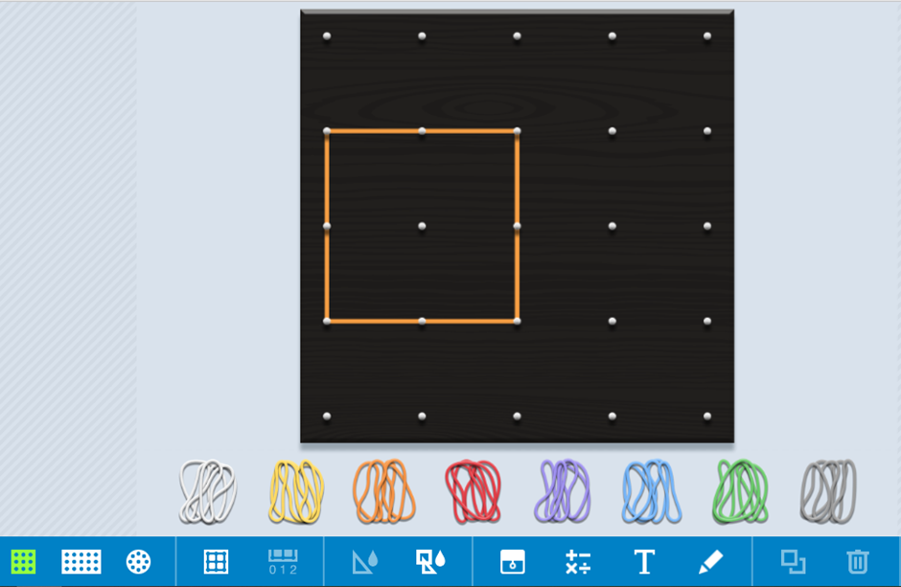

Εικόνα 3